Тестування теоретичних знань учнів. Баскетбол
С. К. Барабаш, Юрківська ЗОШ, Черкаська обл.
Учні відповідають за запитання тестів у довільному порядку. Учитель за допомогою ключа перевіряє правильність відповідей. За кожну правильну відповідь учні отримують по 2 бали.
Плануємо та контролюємо
Відповіді на тестові запитання
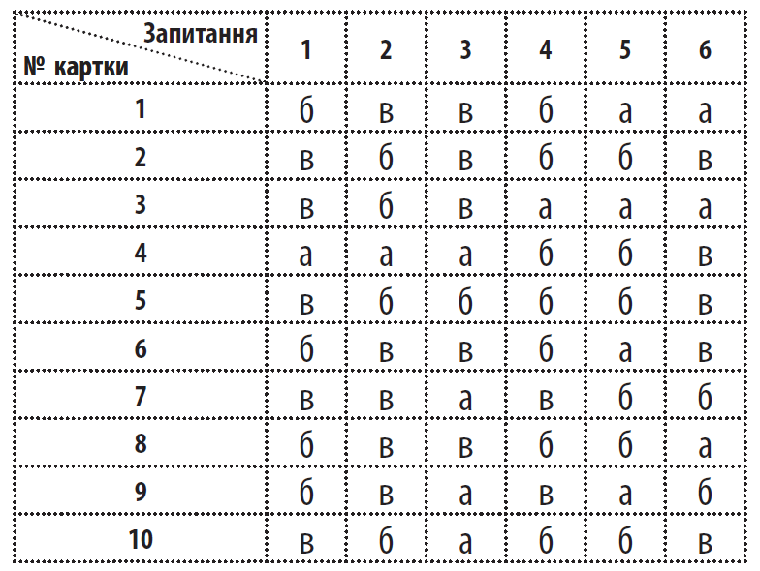
Література
1. Дятленко С. М. Фізична культура в школі: Методичний посібник. 5–9 класи. — К. : «Літера ЛТД», 2009.
2. Дубенчук А. І. Спортивні ігри з м’ячем: правила. — Х. : Торсінг-Плюс, 2006.
3. Леонов А. Д. Баскетбол. — К. : Радянська школа, 1989.

КАРТКА 1
1. Скільки очок зараховують за влучення м’яча у кошик?
а) 2;
б) 1, 2 або 3;
в) 2 або 3.
2. Що обмежує ця лінія?
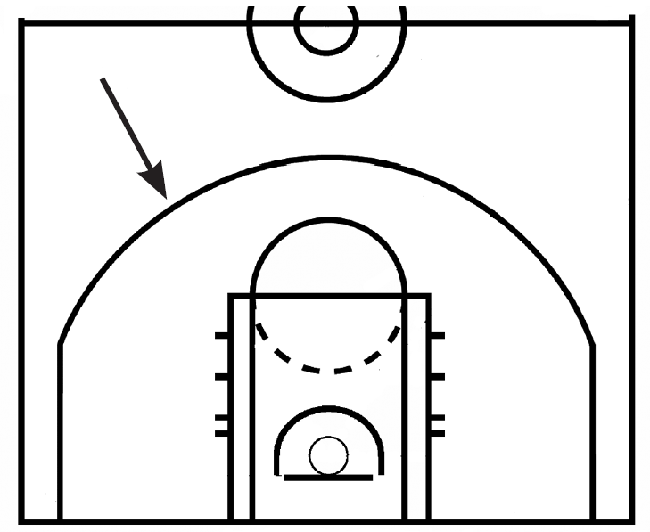
а) 3-секундну зону;
б) межу зони захисту;
в) лінію 3-очкового кидка.
3. Під час виконання штрафного кидка на бокових лініях 3-секундної зони перебувають:
а) гравці обох команд;
б) по двоє гравців кожної команди;
в) троє захисників і двоє гравців нападу.
4. Що означає жест судді?
б) порушення правила 3-х секунд;
в) демонстрація номера гравця.
5. Якими є розміри баскетбольного майданчика?
а) 28 × 15 м;
б) 24,5 × 13,5 м;
в) 30 × 16 м.
6. С кільки разів дозволено торкнутися м’яча під час розігрування спірного м’яча?
а) Не більше ніж двічі;
б) необмежену кількість разів;
в) не більше одного разу.

КАРТКА 2
1. Я к правильно виконани ведення м’яча?
а) У даром кисті по м’ячу;
б) поштовхом м’яча кистю з широко розчепіреними пальцями;
в) поштовхом м’яча кистю за рахунок плавного розгинання в ліктьовому і кистьовому суглобах.
2. Якій кількості гравців дозволено перебувати одночасно на майданчику?
а) 7;
б) 5;
в) це залежить від рівня змагань.
3. Який жест судді означає пробіжку?
а)
б)
в)
4. Скільки дозволяється брати перерв під час гри?
а) 2 в основний і 2 у додатковий час;
б) по 2 у кожному періоді;
в) 4 протягом гри.
5. Що означає ця зона?
а) Зону штрафного кидка;
б) 3-секундну зону;
в) зону захисту.
6. Чи є порушенням правил, коли гравець випадково торкається м’яча ногою?
а) Так;
б) ні;
в) на розсуд судді.

КАРТКА 3
1. Коли м’яч уводять у гру через суддю?
а) Після технічного або персонального фолу;
б) на чужій половині майданчика;
в) на чужій половині майданчика після технічного або персонального фолу.
2. Який гравець порушив правила в боротьбі за м’яч?
а) Гравець у білій формі;
б) гравець у темній формі;
в) на розсуд судді.
3. Після якої кількості командних фолів пробивають штрафні кидки?
а) 5;
б) 10;
в) після 4 у кожному періоді.
4. Після виходу м’яча за лицьову та бокову лінію у межах 3-очкової лінії вкидання відбувається:
а) із-за бічної лінії;
б) із-за лицьової лінії;
в) із кута майданчика.
5. Що означає жест судді?
а) Тайм-аут;
б) персональний фол;
в) технічний фол.
6. С кільки часу дається гравцеві з м’ячем для переведення його з тилової до зони нападу?
а) 8 с;
б) час необмежений;
в) 24 с.

КАРТКА 4
1. С кільки штрафних кидків виконують після отримання фолу й зарахованого м’яча?
а) 1;
б) 2;
в) 3.
2. Який гравець порушив правила боротьби за м’яч?
а) Гравець у білій формі;
б) гравець у темній формі;
в) на розсуд судді.
3. Коли дозволено проводити заміну гравця?
а) Коли м’ячем володіє його команда;
б) у будь-який час;
в) коли м’яч залишив межі поля.
4. Який жест судді означає затримку гравця?
а)
б)
в)
5. Після якої кількості персональних фолів гравця вилучають із майданчика?
а) 4;
б) 5;
в) 7.
6. С кільки часу відводять на атаку?
а) 20 с;
б) необмежену кількість часу;
в) 24 с.

КАРТКА 5
1. К ому зараховуюся очки, якщо гравець випадково влучає у свій кошик?
а) Ж одній команді;
б) будь-якому гравцеві;
в) капітанові суперника.
2. Який технічний елемент виконано?
б) кидок обома руками від грудей;
в) кидок обома руками від голови.
3. У який спосіб дозволено повертатися з м’ячем на місці?
а) Переступаючи з ноги на ногу;
б) не відриваючи від підлоги опорної ноги;
в) стрибком.
4. Який жест судді означає «Зарахування 2 очок»?
а)
б)
в)
5. Якими завширшки є лінії баскетбольного майданчика?
а) 3 см;
б) 5 см;
в) можуть бути будь-якими.
6. Яку кількість додаткових періодів може призначити суддя?
а) 1;
б) 2;
в) не регулюється; таку, що дозволить визначити переможця.

КАРТКА 6
1. Гравець команди «Б» отримує фол після кидка гравцем команди «А». М’яч не влучив у кошик. У такому випадку:
а) команда «А» вкидає м’яч із-за бічної лінії;
б) команда «А» виконує два штрафних кидки;
в) команда «Б» укидає м’яч із-за бічної лінії.
2. Я ке рішення повинен прийняти суддя, якщо під час невлучного штрафного кидка захисник перетнув лінію 3-секундної зони раніше, ніж м’яч залишив руки гравця, який виконував кидок?
а) Попередити захисника;
б) зарахувати влучення м’яча;
в) повторити штрафний кидок.
3. Що означає жест суді?
а) Пробіжку;
б) заміну;
в) неправильне ведення.
4. Який технічний елемент виконано?
а) Кидок у стрибку;
б) кидок із 2 кроків;.
в) підбирання м’яча.
5. С кільки часу гравцеві нападу дозволено перебувати у штрафній зоні суперника?
а) Н е більше ніж 3 с;
б) не більше ніж 5 с;
в) необмежену кількість часу.
6. Я кою є мінімальна кількість гравців команди для початку гри?
а) 3;
б) 4;
в) 5.

КАРТКА 7
1. Що означає жест судді?
а) Залишення м’ячем меж майданчика;
б) персональний фол без пробивання штрафного кидка;
в) порушення правила «3 секунд».
2. Яке рішення повинен прийняти суддя, якщо фол відбувся проти гравця, який атакував і влучив м’ячем у кошик?
а) Влучення не зарахувати й призначити два штрафних кидки;
б) м’яч зарахувати; команда, яка захищалася, уводить м’яч із-за лицьової лінії;
в) м’яч зарахувати; гравцеві нападу виконати
один штрафний кидок.
3. Якою є тривалість перерви між додатковими періодами?
а) 2 хв;
б) 10 хв;
в) 5 хв.
4. Який технічний елемент виконано?
а) Вихід на вільне місце;
б) обманливий рух;
в) перехоплення м’яча.
5. На якій відстані від проекції кільця знаходиться лінія 3-очкових кидків?
а) 6 м;
б) 6,75 м;
в) 7,25 м.
6. Гравець під час влучного 3-очкового кидка наступив на лінію. Скільки очок повинен зарахувати суддя?
а) 3;
б) 2;
в) м’яч не зарахувати.

КАРТКА 8
1. Який технічний елемент виконано?
а) Кидок у стрибку;
б) обманливий рух на кидок;
в) передача м’яча.
2. Коли гравець отримує технічний фол, команда суперника отримує право на:
а) укидання м’яча з-за бічної лінії;
б) пробиття штрафних кидків;
в) пробиття штрафних кидків і вкидання
м’яча від середньої лінії.
3. Який жест судді означає «спірний м’яч»?
а)
б)
в)
4. У який спосіб гравцеві дозволено діяти з м’ячем?
а) Бити по м’ячу кулаком;
б) котити м’яч;
в) навмисно бити по м’ячу ногою.
5. М’яч переходить до тилової зони, якщо:
а) перетинає середню лінію;
б) торкається тилової зони;
в) перетинає 3-секундну зону.
6. Ч и зараховуються очки команді суперників, якщо гравець навмисно влучив м’ячем у власний кошик?
а) Ні;
б) так;
в) на розсуд судді.

КАРТКА 9
1. Які номери дозволено використовувати командам на своїй формі в офіційних змаганнях?
а) 5–25;
б) 4–15;
в) 1–99.
2. Скільки часу надається для виконання штрафного кидка?
а) Час необмежений;
б) 3 с;
в) 5 с.
3. Гравець команди «Б» отримує фол після кидка гравцем команди «А», м’яч не влучив у кошик. Яким повинно бути рішення судді?
а) Команда «А» вкидає м’яч із-за бічної лінії;
б) команда «А» пробиває два штрафних кидки;
в) команда «Б» вкидає м’яч із-за бічної лінії.
4. Із яким рахунком присуджується перемога команді, якщо команда суперника через 15 хв після початку гри відсутня або не може виставити на майданчик 5 гравців?
а) 2 : 0;
б) 10 : 0;
в) 20 : 0.
5. Який технічний елемент зображено на малюнку?
б) перехоплення м’яча;
в) обманливий рух.
6. Який жест судді означає персональну помилку?
а)
б)
в)

Картка 10
1. Коли м’яч застрягне між кошиком і щитом, суддя має призначити:
а) укидання м’яча команді, яка нападає;
б) укидання м’яча команді, яка захищається;
в) альтернативне введення (команда, яка має
право на почергове володіння м’ячем).
2. М’яч у повітрі перетнув лицьову лінію, але гравець, відштовхнувшись у стрибку у межах майданчика, повернув його назад. Чи залишив м’яч межі майданчика?
а) Так;
б) ні;
в) на розсуд судді.
3. Який жест судді означає порушення обмежувальної лінії?
а)
б)
в)
4. Гра завершилася з рахунком 48 : 48. Яке рішення має прийняти суддя?
а) О голосити про завершення гри;
б) призначити додатковий час;
в) визначити переможця за результатом пробиття штрафних кидків.
5. Чи вважається заслін правильним, якщо гравець, який його ставить, рухається?
а) Так;
б) ні;
в) на розсуд судді.
6. Які технічні дії виконує гравець у темній формі?
а) Обманливі рухи;
б) захист зони;
в) опіку гравця.

